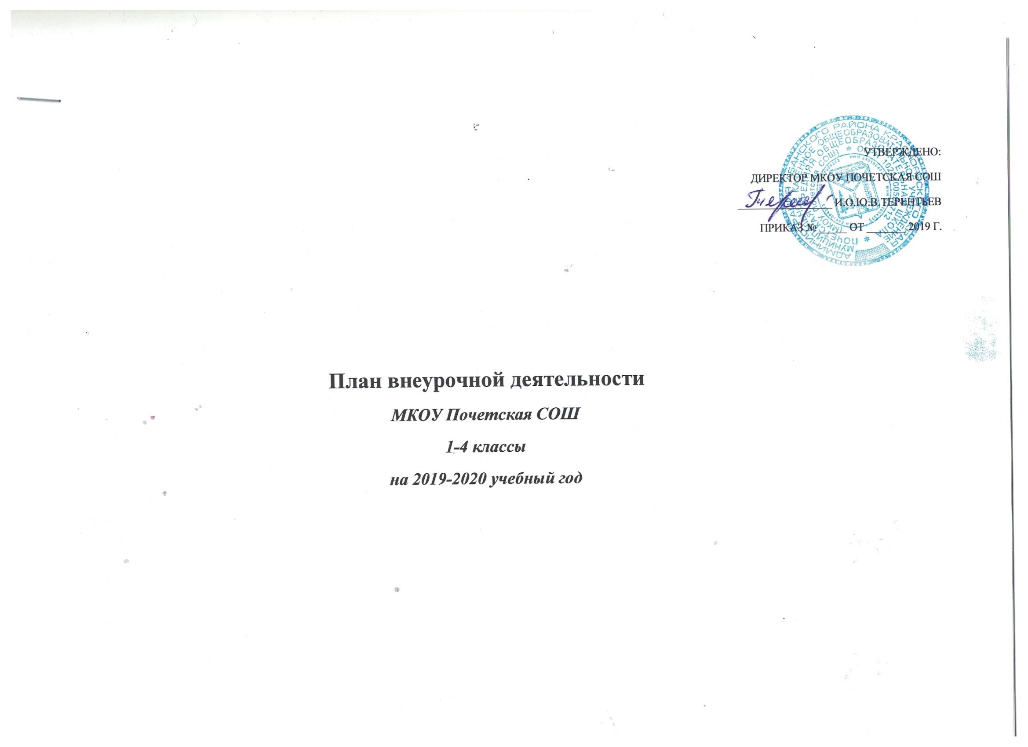
Пояснительная записка к плану по внеурочной деятельности
План внеурочной деятельности МКОУ Почетская СОШ обеспечивает введение в действие и реализацию требований Федерального государственного образовательного стандарта, начального общего образования и определяет общий и максимальный объем нагрузки обучающихся в рамках внеурочной деятельности, состав и структуру направлений и форм внеурочной деятельности по классам.
При разработке плана использовались следующие документы:
● Закон «Об образовании» Российской Федерации (в действующей редакции) 273 ФЗ 29. 12. 13;
● Федеральный государственный образовательный стандарт начального общего образования (Приказ Министерства образования и науки РФ от 6 октября 2009 г. N 373 "Об утверждении и введении в действие федерального государственного образовательного стандарта начального общего образования" (с изменениями и дополнениями);
● СанПиН 2.4.2. 2821 – 10 «Санитарно-эпидемиологические требования к условиям и организации обучения в общеобразовательных учреждениях» (утверждены постановлением Главного государственного санитарного врача Российской Федерации от 29 декабря 2010 г. № 189);
● Письмо Министерства образования и науки РФ «Об организации внеурочной деятельности при введении федерального государственного образовательного стандарта общего образования» от 12 мая 2011 г. № 03-2960.
Целевая направленность, стратегические и тактические цели содержания образования
План подготовлен с учетом требований Федерального государственных образовательных стандартов начального общего образования санитарно-эпидемиологических правил и нормативов Сан Пин 2.4.2.2821-10, обеспечивает широту развития личности обучающихся, учитывает социокультурные и иные потребности, регулирует недопустимость перегрузки обучающихся.
План составлен с целью дальнейшего совершенствования образовательного процесса, повышения результативности обучения детей, обеспечения вариативности образовательного процесса, сохранения единого образовательного пространства, а также выполнения гигиенических требований к условиям обучения школьников и сохранения их здоровья.
Основные принципы плана:
- учет познавательных потребностей обучающихся и социального заказа родителей;
- учет кадрового потенциала образовательного учреждения;
- поэтапность развития нововведений;
- построение образовательного процесса в соответствии с санитарно-гигиеническими нормами;
- соблюдение преемственности и перспективности обучения.
Специфика внеурочной деятельности заключается в том, что в условиях общеобразовательного учреждения ребёнок получает возможность подключиться к занятиям по интересам, познать новый способ существования – безоценочный, при этом обеспечивающий достижение успеха благодаря его способностям независимо от успеваемости по обязательным учебным дисциплинам.
Внеурочная деятельность опирается на содержание начального образования, интегрирует с ним, что позволяет сблизить процессы воспитания, обучения и развития, решая тем самым одну из наиболее сложных проблем современной педагогики. В процессе совместной творческой деятельности учителя и обучающегося происходит становление личности ребенка.
Цель внеурочной деятельности: создание воспитывающей среды, обеспечивающей активизацию социальных, интеллектуальных интересов детей в свободное время, развитие здоровой, творчески растущей личности, сформированной гражданской ответственностью и правовым самосознанием, подготовленной к жизнедеятельности в новых условиях, способной на социально значимую практическую деятельность.

Данная цель достигается решением задач внеурочной работы:
- удовлетворить потребность школьников в содержательном досуге через развитие системы воспитательной работы школы в рамках ФГОС;
- создать условия для выявления потенциальных возможностей и интересов, оказания помощи в самореализации, профессиональном самоопределении, гражданском становлении
- вовлечение обучающихся школы в активную жизнь в социуме и в общественных организациях;
- создание условий для участия семей обучающихся в воспитательном процессе, повышения активности родительского сообщества;
- обеспечение новых подходов к организации воспитательного процесса и внедрение современных технологий воспитательной работы в воспитательный процесс;
- создать условия для эффективной реализации на базе ОУ основных целевых образовательных программ различного уровня, реализуемых во внеурочное время;
- повышение методической и профессиональной культуры участников воспитательного процесса;
- проведение всех воспитательных мероприятий на высоком эстетическом, этическом и культурном уровне;
- укрепление традиций и обычаев во внеурочной работе школы.
Содержание занятий, предусмотренных в рамках внеурочной деятельности, формируется с учётом пожеланий обучающихся и их родителей (законных представителей) и реализуется посредством различных форм организации, таких, как: экскурсии, кружки, секции, круглые столы, конференции, диспуты, школьные научные общества, олимпиады, конкурсы, соревнования, поисковые и научные исследования, общественно полезные практики, социальное проектирование и т.д.
Внеурочная деятельность может быть организована по видам: игровая, познавательная, досугово - развлекательная деятельность (досуговое общение), проблемно-ценностное общение; художественное творчество, социальное творчество (социальная преобразующая добровольческая деятельность); техническое творчество, трудовая (производственная) деятельность, спортивно-оздоровительная деятельность; туристско - краеведческая деятельность.
При организации внеурочной деятельности обучающихся МКОУ Почетская СОШ могут использоваться возможности учреждений, культуры, спорта и других организаций. В период каникул для продолжения внеурочной деятельности могут использоваться возможности специализированных лагерей, тематических лагерных смен, летних школ.
Чередование учебной и внеурочной деятельности в рамках реализации основной образовательной программы начального общего образования определяет образовательное учреждение.
Муниципальное казённое общеобразовательное учреждение Почетская СОШ организует свою деятельность по следующим направлениям развития личности:
• спортивно-оздоровительное;
• духовно-нравственное;
• социальное;
• общеинтеллектуальное;
• общекультурное.

Реализация направлений.
- СОЦИАЛЬНОЕ:
Решаемые задачи: социализация личности ребенка в современных условиях; повышение социально-психологической ориентации в обществе.
Данное направление реализуется через деятельность детской общественной организации «Морская эскадра»
- ОБЩЕИНТЕЛЛЕКТУАЛЬНОЕ:
Решаемые задачи: Развитие мышления в процессе формирования основных приёмов мыслительной деятельности; развитие психических познавательных процессов: память, внимание; развитие языковой культуры и формирование речевых умений; формирование навыков творческого мышления; развитие познавательной активности и самостоятельной мыслительной деятельности.
Данное направление реализуется через:
- Программу курса внеурочной деятельности «Мир книг»
- Программу курса внеурочной деятельности «Ландшафтный дизайн»
- СПОРТИВНО-ОЗДОРОВИТЕЛЬНОЕ:
Решаемые задачи: всесторонне гармоническое развитие личности ребенка, формирование физически здорового человека, формирование мотивации к сохранению и укреплению здоровья.
Данное направление реализуется через участие в соревнованиях, акциях.

По итогам работы проводятся конкурсы, соревнования, показательные выступления, Дни здоровья.
- ОБЩЕКУЛЬТУРНОЕ:
Решаемые задачи: развивать художественный вкус, расширять общий кругозор учащихся; развивать умение равномерно размещаться по сценической площадке; развивать способности создавать образы живых существ и предметов через пластические возможности своего тела; расширение представлений детей о мире музыкального искусства; развитие слуха и голоса у детей; обучение певческим навыкам; сохранение и укрепление психического здоровья детей.
Данное направление реализуется через:
- Программу курса внеурочной деятельности «Школа этики»
Результатами работы становятся концерты, конкурсы, выставки, защита проектов и их демонстрация, творческие отчеты.
- ДУХОВНО-НРАВСТВЕННОЕ:
Решаемые задачи: укрепление нравственности, основанной на свободе воли и духовных отечественных традициях, внутренней установке личности школьника поступать согласно своей совести.
Данное направление реализуется через:
- Программу курса внеурочной деятельности «Я - гражданин России»

Годовой план внеурочной деятельности для 1 – 4 классов
Направление | Программа курса внеурочной деятельности | Формы организации внеурочной деятельности |  | Количество часов в неделю |  |  |  | Всего часов | Промежуточная  аттестация
Направление | Программа курса внеурочной деятельности |  |  | 1 | 2 | 3 | 4
ОБЩЕИНТЕЛЛЕКТУАЛЬНОЕ | «Ландшафтный дизайн» | клуб |  |  | 34 |  |  | 34 | Итоговое тестирование
ОБЩЕИНТЕЛЛЕКТУАЛЬНОЕ | «Мир книг» | культурологическая студия |  |  |  | 34 |  | 34 | Итоговое тестирование
ОБЩЕКУЛЬТУРНОЕ | «Созвездие» | вокальная студия |  | 66 | 68 | 68 | 68 | 270 | Публичное выступление
ОБЩЕКУЛЬТУРНОЕ | «Школа этики» | клуб |  |  |  |  | 34 | 34 | Итоговое тестирование
ДУХОВНО - НРАВСТВЕННОЕ | «Я- гражданин России» | патриотический клуб |  | 33 |  |  |  | 33 | Итоговое тестирование
СПОРТИВНО_ОЗДОРОВИТЕЛЬНОЕ | «Подвижные игры» | кружок |  | 66 | 68 | 68 | 68 | 270 | Итоговое тестирование
ИТОГО: |  |  |  | 165 | 170 | 170 | 170 | 675

Недельный учебный план внеурочной деятельности для 1 – 4 классов
Направление | Программа курса внеурочной деятельности | Формы организации внеурочной деятельности |  |  | Количество часов в неделю |  | Всего часов |  | Промежуточная  аттестация
Направление | Программа курса внеурочной деятельности | Формы организации внеурочной деятельности | 1 |  | 2 | 3 | 4 | итого
ОБЩЕИНТЕЛЛЕК-ТУАЛЬНОЕ | «Ландшафтный дизайн» | клуб |  |  | 1 |  |  | 1 | Итоговое тестирование
ОБЩЕИНТЕЛЛЕК-ТУАЛЬНОЕ | «Мир книг» | культурологическая студия |  |  |  | 1 |  | 1 | Итоговое тестирование
ОБЩЕКУЛЬТУРНОЕ | «Созвездие» | вокальная студия | 2 |  | 2 | 2 | 2 | 8 | Публичное выступление
ОБЩЕКУЛЬТУРНОЕ | «Школа этики» | клуб |  |  |  |  | 1 | 1 | Итоговое тестирование
СПОРТИВНО-ОЗДОРОВИТЕЛЬНОЕ | «Подвижные игры» | кружок | 2 |  | 2 | 2 | 2 | 8 | Публичное выступление
ДУХОВНО - НРАВСТВЕННОЕ | «Я- гражданин России» | патриотический клуб | 1 |  |  |  |  | 1 | Итоговое тестирование
ИТОГО: |  |  | 5 |  | 5 | 5 | 5 | 20

